江苏省仪征中学2022—2023学年度第二学期高二地理学科提升性练习（8）
研制人：李学忠 审核人：李学忠
班级：________姓名：________学号：________时间________ 作业时长：40分钟
- 选择题
湖岸是指湖盆边缘与四周陆地相邻的地区，湖岸线是湖水面与湖岸的交线。下图为我国东部某地等高线（单位：m）图和湖岸线变化图，读图完成1～2题。
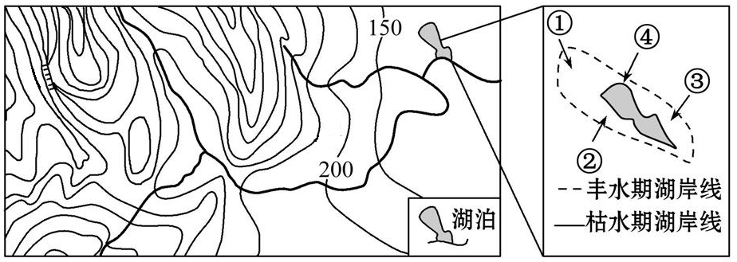

1．图中①、②、③、④四处湖岸坡度最大的是（ ）
A．① B．② C．③ D．④
2．图示区域最高处的海拔可能是（ ）
A．480米 B．520米 C．580米 D．620米
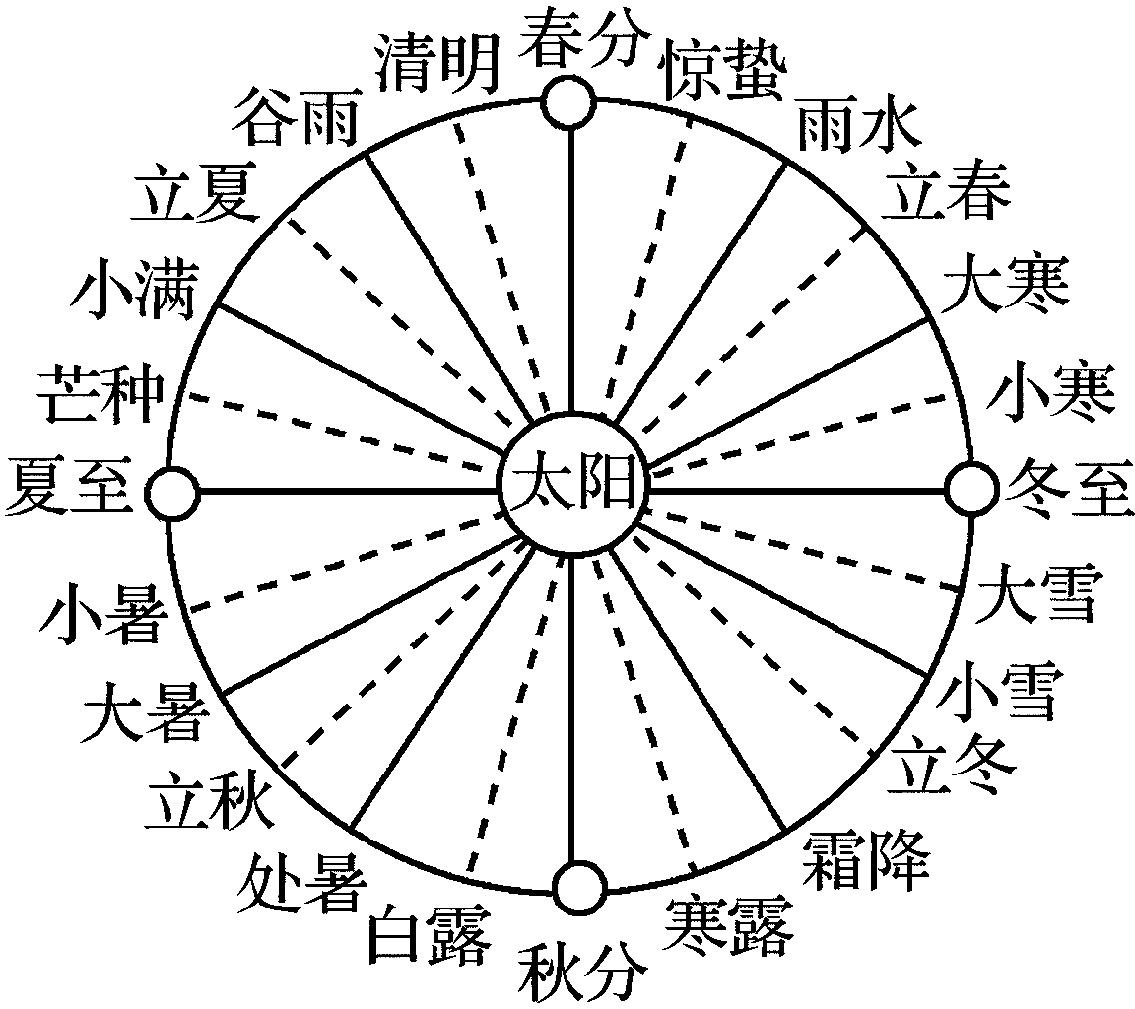
图示为我国“二十四节气”时地球公转轨道上的位置示意图，相邻两个节气之间的天数大约为15天。读图，回答3～4题。
3. 天津的昼长时间最接近的两个节气是（ ）
A. 谷雨与立夏 B. 立冬与立秋
C. 雨水与处暑 D. 小满与大暑
4. “二十四节气”对我国农事活动安排具有很大的指导意义，
其最适宜的地区分布在（ ）
A. 珠江流域 B. 东北平原地区
C. 长江中下游地区 D. 黄河中下游地区
图为某学校地理研学小组绘制的教室南北两扇相同窗户在二至日正午时刻光照范围示意图。读图完成5～6题。
5．该学校的纬度可能是（ ）
A．10°S B．30°S
C． 1°N D．6°N
6．甲日到乙日期间，该学校（ ）
A．日出方位始终东偏南 B．日出时刻逐日推迟
C．正午太阳高度在增加 D．日落树影逐日变长

中国第32次南极科学考察队乘“雪龙”号破冰船从上海出发，途经弗里曼特尔(32.1°S，115.8°E)、中山站(69.4°S，76.4°E)、长城站(62.2°S，58.9°W)和蓬塔(53.1°S，70.9°W)，这是“雪龙”号的第二次环南极航行。读“雪龙”号环南极航行线路图，完成7～8题。
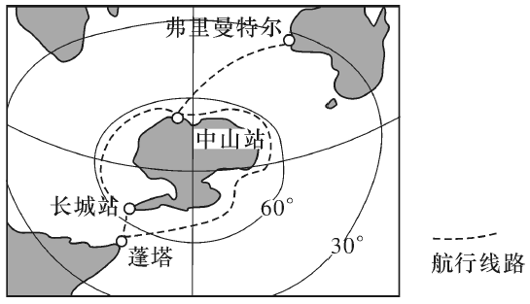

7.长城站位于中山站的（ ）
A.东北 B.西北 C.东南 D.西南
8.弗里曼特尔到蓬塔的最短距离约为（ ）
A. 2 300千米 B.6 300千米 C. 10 500千米 D. 15 500千米
等高活篱笆是指在坡面上大致沿等高线种植的窄条状植物带。篱笆之间的土地常用来种植作物，作物与篱笆构成一种特殊的土地利用方式，称篱笆间作，是农林复合业的一种形式。某研究所在三峡库区开展了等高活篱笆的人工模拟降雨试验，左图示意活篱笆试验地与坡耕地地表径流速度对比，右图示意活篱笆试验地与坡耕地含沙量的对比。据此完成9～10题。
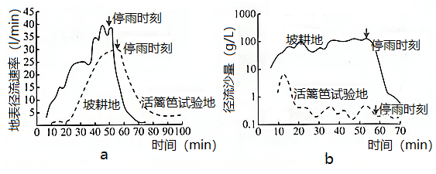
9．该农林复合系统在三峡库区能够（ ）
①减少径流总量； ②削减径流峰值； ③减少泥沙含量； ④降低径流速度
A．①②④ B．①③④ C．②③④ D．①②③
10．若干年后，该农林复合系统能影响篱间地的（ ）
A．坡度大小 B．地形类型 C．土壤类型 D．气候变化
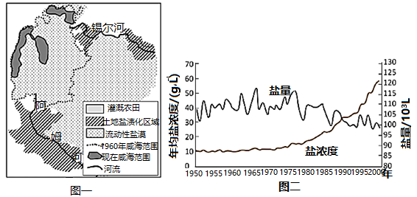
图一为咸海自1960年来的湖泊面积变化及咸海周边耕地面积变化情况。图二为1950-2000年流入咸海的盐量及咸海的盐浓度变化图。完成11～12题。

11．1975年后湖水盐度在快速上升的原因最有可能是（ ）
A．入湖河水盐度上升 B．蒸发量增加 C．入湖水量减少 D．下渗增加
12．下列关于图中灌溉农田范围与土壤盐漠化范围在空间上高度重合的叙述正确的是（ ）
A．灌溉农田附近河道因过度取水导致河水水位下降,出现盐漠化
B．灌溉农田因过度取河水灌溉导致地下水位上升,出现盐漠化
C．灌溉农田过度引咸海湖水灌溉导致农田盐度升高,出现盐漠化
D．灌溉农田因过度取河水灌溉导致咸海水位下降,部分湖床裸露,出现盐漠化
二、综合题
13.阅读材料,完成下列问题。
材料一 北方农牧业交错带是指农区与牧区的过渡地带，但气候出现冷暖、干湿变化时,就会出现农进牧退或牧进农退的现象。图15为我国北方农牧业交错带分布范围示意图。
材料二 图16为鄂尔多斯1961年以来年降水量变化图，图17为鄂尔多斯多年平均年内各月的降水量
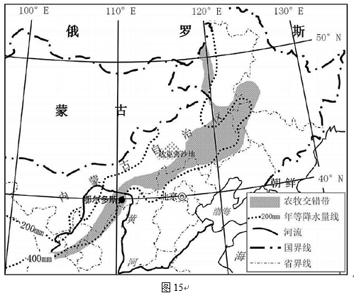
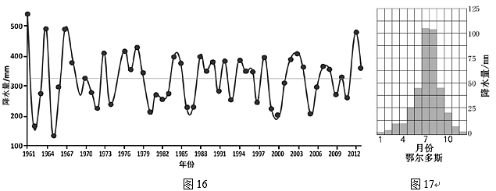
（1）鄂尔多斯位于内蒙古高原,属于我国三大自然区中的 ，处于由温带草原带向_______________（自然带）的过渡地带，主要种植_____________(粮食作物)。
（2）简析鄂尔多斯土地退化严重的自然原因。

（3）分析鄂尔多斯年际降水量变化对农业耕作和牧业哪些方面产生影响？

14．阅读材料,完成下列问题。
材料一 恒河、布拉马普特拉河分别源于喜马拉雅山的南、北麓，并在达卡西北汇合成恒河—布拉马普特拉河水系，最后注入孟加拉湾，流域总面积超过170万平方千米，年径流总量约1.3万亿立方米，年输沙量超过10.6亿吨，形成了世界上最大的河口三角洲。
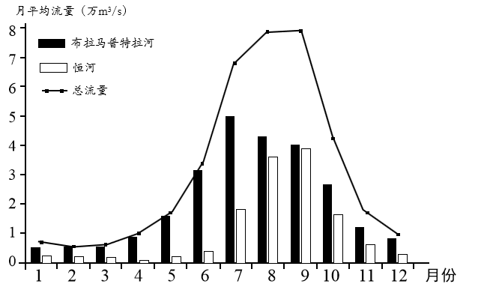
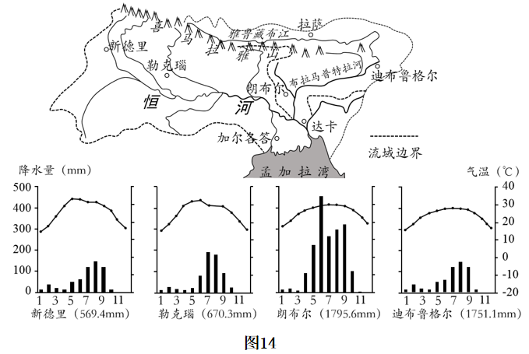
材料二 图14为“恒河—布拉马普特拉河流域概况及其部分城市气候资料图”，图15为“恒河—布拉马普特拉河水系的月平均流量图”。
（1）恒河—布拉马普特拉河的主要补给类型有 。（3分）
（2）比较恒河、布拉马普特拉河月平均流量的差异并解释其成因。（4分）

（3）分析恒河—布拉马普特拉河水文特征对三角洲地区的影响。（3分）

（4）为促进流域内经济社会发展，指出水资源合理利用的途径。（4分）

